1hf/bk, september 2025/Alf Gørup Theilgaard

Samtidskunst – kunsten som en pause mellem stederne
Maleriet: Julie Mehretu & inspirationen

Kunsthistoriske og personlige referencer
Julie Mehretu (amerikansk kunstner, født i Etiopien i 1970) arbejder generelt med malerier i stor skala, som ofte er bygget op af lag af arkitekturtegninger, farvemønstre med akrylmaling for herefter at blive markeret med streger med blyant, blæk og store strøg maling.
Hun sammensmelter i sine værker forskellige mønstre og former for at skabe det, som hun kalder et ’in-between place’, hvor nye ting opstår i et virvar af kontrol og intuition. Et vigtigt skifte i hendes liv, som har haft betydning for hendes værker, var, da hun som barn flyttede med sin familie til USA fra Etiopien efter den etiopiske borgerkrig. Hun ser sin kunst som et sted, dette ’in-between place’, hvor hun kan skabe en mening for sig selv.
(om Mehretu kan læses i ”For Øjeblikket” s. 80-81, hvor det fremgår, at hun interesserer sig for globaliseringens magtkampe); tekst udleveres.

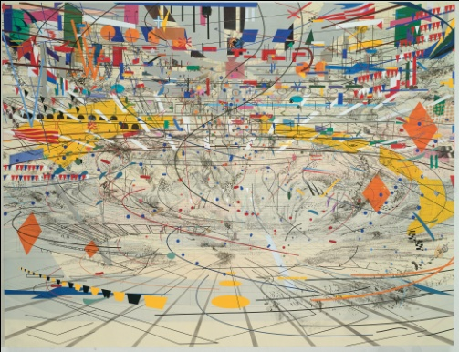

3 mulige inspirationskilder for Julie Mehretu (1970- ) – og her tænkes ikke indholdsmæssigt, men formmæssigt:
Paul Cezanne, Pablo Picasso & Jackson Pollock; 3 kunstnere, der hver især fornyede og udfordrede maleriet.

Paul Cezanne (1839-1906) dyrkede de geometriske grundformer (cirkel, cylinder, firkant, trekant osv.) og skabte et nyt formsprog, hvor billeder opbyggedes af disse mindste enheder, men stadig udtrykker en genkendelig, naturalistisk verden. Stilen kaldes post-impressionisme, eller fauvisme.
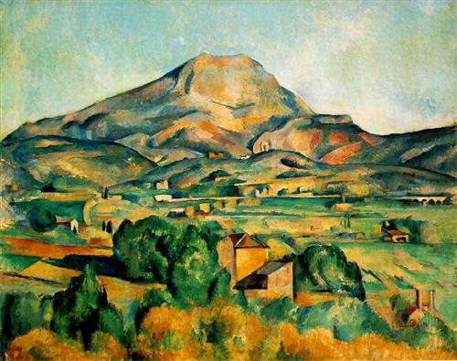Cezanne: Mont Saint-Victoire, 1895

Pablo Picasso (1881-1973) brød med centralperspektivet og indførte et simultanitetsprincip, hvor et ansigt fx kan vises forfra og fra siden i samme portræt. Og så brugte han inspirationen fra Cezanne til at skabe kubismen, der lader de omtalte geometriske grundformer indgå mere konsekvent.
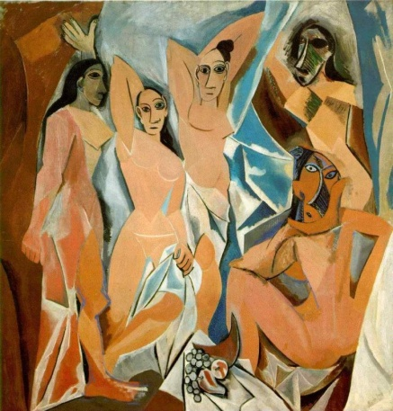Picasso: Frøknerne fra Avignon. 1907

Jackson Pollock (1912-1956) ændrede stort set det hele. Pollocks ”drip painting” (eller action painting) åbnede for nye horisonter. Flade & dybde, op & ned (vertikalt/horisontalt) blev vendt og drejet med stor energi. Som stilart er der tale om abstrakt ekspressionisme.
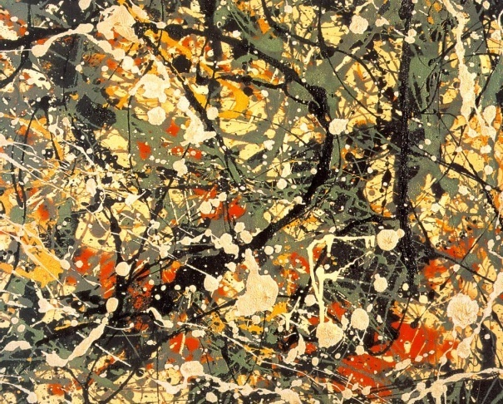 Pollock; nr. 8, 1949

Arbejdsopgave
Øvelsesmanual for et samtidskunstværk med fokus på både tradition & modernitet.
- Et billede i 3 lag
Anvisning:
- Lag: Tegn nogle letgenkendelige bygningselementer (fx højhuse) ind på et A3ark. Find gerne nogle arkitekturtegninger som inspiration. Der er vigtigt at dette lag bliver let kompliceret med mange fine blyantstreger.
- Lag: Mal nogle meget små farveelementer (brug mere end en farve) ind på fladen – uden sammenhæng med bygningselementerne.
- Lag: Streg/mal nogle linjer ind, der kan angive retninger og skabe dynamik/bevægelse.

https://ny-carlsbergfondet.dk/da/atmosfaeriske-hvirvler

